项目3 提示词设计与高效对话

【教学导读】

教学导图
本项目的整体结构与学习路径如图3-1所示。
▲ 图3-1 项目3教学导图

教学目标

知识目标
- 理解提示词的含义及其对AI输出质量的影响
- 掌握提示词设计的基本方法与常用模板
- 了解角色设定、分步推理、结构化输出等进阶技巧
- 理解对话优化和结果验证的基本方法

技能目标
- 能够根据不同任务场景设计有效的提示词
- 能够运用常用提示词模板完成信息查询、文案撰写、分析建议等任务
- 能够通过追问、调整和重新生成等方式优化对话效果
- 能够建立并使用个人提示词模板库

素质目标
- 形成”先想清楚再提问”的思维习惯
- 培养清晰表达需求和精准沟通的职业能力
- 树立对AI输出结果主动核验的责任意识

重点难点
教学重点：
- 提示词设计的四要素方法
- 常用提示词模板的灵活运用
- 角色设定与结构化输出控制
教学难点：
- 复杂任务的提示词拆解与分步设计
- 结构化输出的格式控制
- 对AI输出结果的有效验证与判断

职业启示
高质量的人机协作，首先来自高质量的任务表达。提示词设计能力，本质上也是需求表达能力、逻辑组织能力和问题拆解能力的体现。在职场中，无论是向上级汇报、与同事协作，还是给客户回复，清晰、准确、有条理的表达都是不可或缺的基本功。学会向AI提问，不只是学会”用工具”，更是在训练清晰思考和高效沟通的职业能力。

【情景导入】
同样是使用AI写一份活动通知，小张只输入了一句”帮我写个通知”，得到的结果很普通，格式不规范，信息也不完整；而同事小刘在输入时，补充了活动主题、参加对象、时间地点、语气要求和格式规范，AI很快生成了一份几乎可以直接修改使用的正式通知。
小张看到两份结果的差距后，才意识到：同样的AI工具，输出质量的差距往往不在工具本身，而在于”怎么问”。
后来，主管又交给小张一个更复杂的任务：为即将举办的客户答谢会撰写一套材料，包括邀请函、活动议程和主持人串词。面对这个任务，小张不知道该如何拆解需求、如何组织提示词，结果反复尝试了十几次，仍然得不到满意的结果。
这些问题说明，AI工具的”好不好用”，在很大程度上取决于使用者的提示词设计能力。本项目将系统地帮助学习者掌握提示词设计的方法、模板和进阶技巧，让AI真正成为高效的工作伙伴。

任务3.1 理解提示词的概念与作用
本任务帮助学习者理解提示词的基本含义，认识提示词与AI输出质量之间的关系，掌握优质提示词的基本特征，为后续的提示词设计训练奠定认知基础。

3.1.1 提示词的含义

1. 什么是提示词
提示词（Prompt）是用户输入给生成式AI的指令、问题或需求描述。它是人与AI之间沟通的”语言桥梁”，是启动AI生成内容的起点。
简单地说，提示词就是你对AI说的那句话——可以是一个问题、一段需求描述、一个任务指令，也可以是包含角色、背景、格式要求等多个要素的复合指令。
在人机交互中，提示词的作用相当于工作场景中”布置任务”的过程。当主管向你布置一项工作时，如果说得清楚、具体、有条理，你更容易准确完成；如果说得模糊、笼统，你可能需要反复确认才能理解要求。AI也是一样——提示词越清晰准确，AI的输出就越接近你的预期。
提示词在人机交互中的位置如图3-2所示。
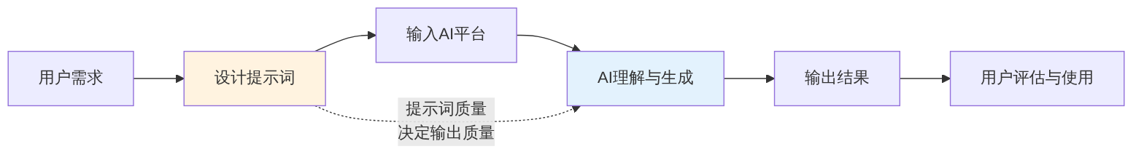
▲ 图3-2 提示词在人机交互中的位置

2. 提示词与传统搜索的区别
很多学习者在初次使用AI时，习惯像使用搜索引擎一样输入几个关键词。这种方式虽然也能获得回答，但通常无法获得高质量、针对性强的输出。提示词与传统搜索关键词的区别见表3-1。
表3-1 提示词与搜索关键词的区别
对比维度 | 搜索引擎关键词 | AI提示词
表达形式 | 几个词语的组合 | 完整的自然语言描述
信息含量 | 仅包含查找对象 | 可包含背景、角色、要求、格式等
交互方式 | 一次性查找 | 支持多轮对话追问优化
输出形式 | 返回网页链接列表 | 直接生成符合要求的内容
可定制程度 | 几乎不可定制 | 高度可定制

3.1.2 提示词与输出质量的关系
提示词的质量直接决定了AI输出内容的质量。这种关系可以用一个简单的公式来概括：
输出质量 ≈ AI基础能力 × 提示词质量
也就是说，在AI基础能力相同的情况下，提示词越好，输出质量越高；提示词越差，输出质量越低。
为了直观展示这种关系，我们来看一个对比示例。针对”写一份会议通知”这个任务，不同质量的提示词会导致截然不同的输出结果，具体对比见表3-2。
表3-2 不同质量提示词的输出效果对比
提示词质量 | 提示词内容 | 输出效果
低质量 | “写个通知” | 内容笼统，信息不完整，格式随意
中等质量 | “帮我写一份关于下周五部门会议的通知” | 内容基本完整，但缺少具体细节
高质量 | “请帮我撰写一份部门会议通知。会议主题：2026年第二季度工作总结会；时间：6月20日（周五）下午2:00；地点：三楼会议室；参会人员：市场部全体员工。请包含主题、时间、地点、参会人员和注意事项五个部分，语言正式简洁，格式规范” | 内容完整、格式规范、可直接修改使用
从表3-2可以看出，提示词质量与输出质量之间存在正相关关系。提示词中包含的有效信息越多、表达越清晰，AI就越能准确理解用户意图并生成高质量的内容。
提示词质量与输出质量的关系可以用图3-3进一步说明。
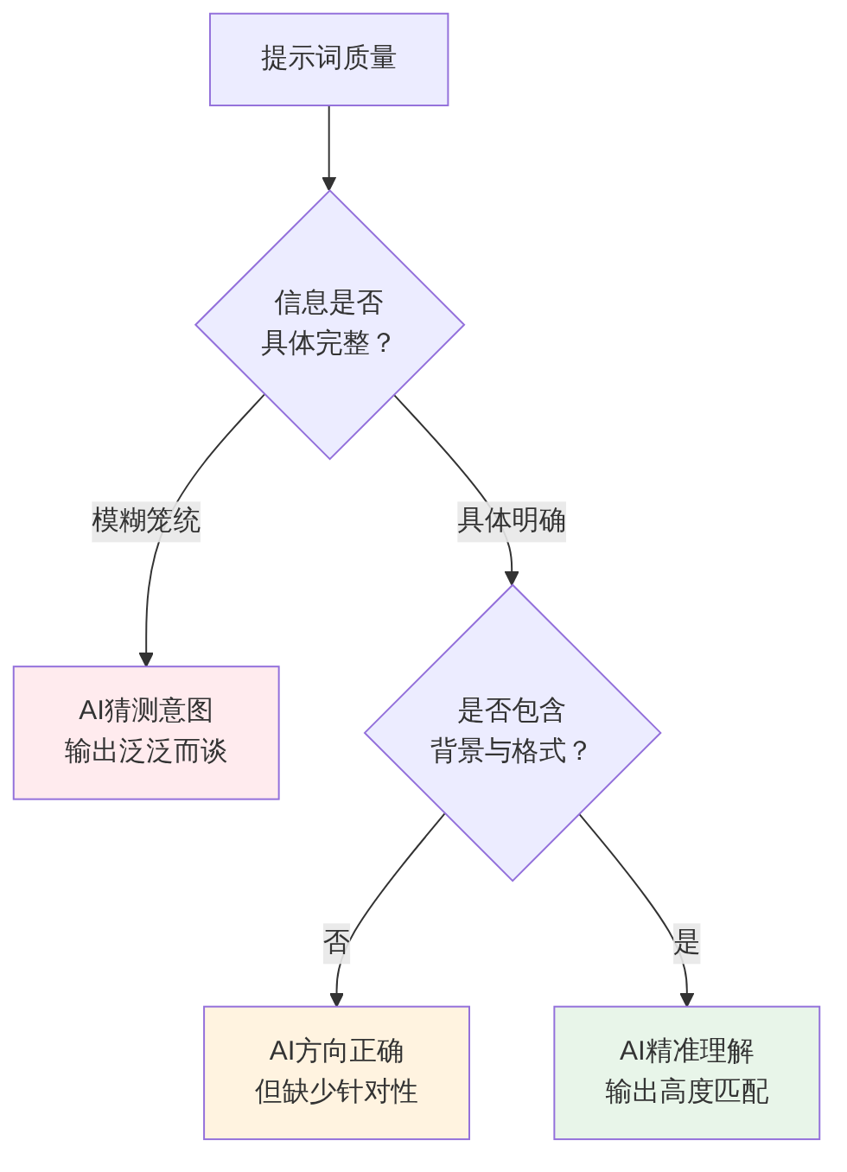
▲ 图3-3 提示词质量与输出质量的关系

3.1.3 优质提示词的基本特征
通过前面的分析，我们可以归纳出优质提示词应当具备的基本特征。这些特征见表3-3。
表3-3 优质提示词的基本特征
特征 | 说明 | 示例
具体明确 | 清楚说明需要完成什么任务 | “撰写一份200字的产品介绍”而非”写个介绍”
背景充分 | 提供完成任务所需的上下文 | “我是市场部实习生，需要为公众号撰写推文”
格式清晰 | 明确指定输出的格式、长度或结构 | “请以表格形式对比三种方案的优缺点”
角色明确 | 指定AI应以什么身份来回应 | “请以人力资源专家的身份回答”
逻辑连贯 | 需求表达有逻辑、不自相矛盾 | 按先后顺序描述需求，不前后冲突
适度约束 | 对输出范围有合理限定 | “请从成本和效果两个维度分析”而非”全面分析”
优质提示词的核心要素之间的关系如图3-4所示。
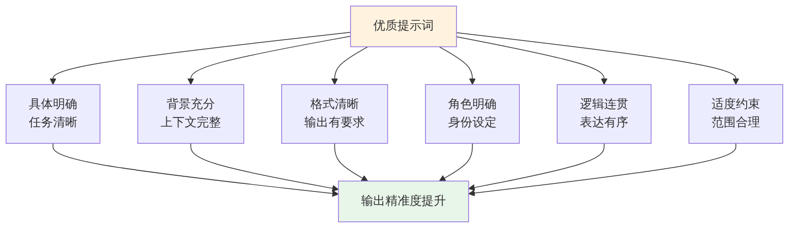
▲ 图3-4 优质提示词的核心要素

【善学勤思】
- 请用自己的话解释”提示词”的含义，并说明它与搜索引擎关键词的主要区别。
- 请分别设计一个”低质量提示词”和一个”高质量提示词”，针对同一个任务（如撰写一封工作邮件），在AI平台上实际测试两者的输出差异，并简要总结你的发现。

任务3.2 掌握提示词设计方法
本任务帮助学习者掌握提示词设计的四个核心方法：明确任务需求、提供背景信息、指定输出格式和分步骤提问。这四个方法构成了提示词设计的基本框架。

3.2.1 明确任务需求
提示词设计的第一步，也是最重要的一步，是明确任务需求。如果连”要AI做什么”都没有说清楚，AI就只能根据模糊的信息进行猜测，输出结果自然难以令人满意。
明确任务需求需要回答三个基本问题，如图3-5所示。
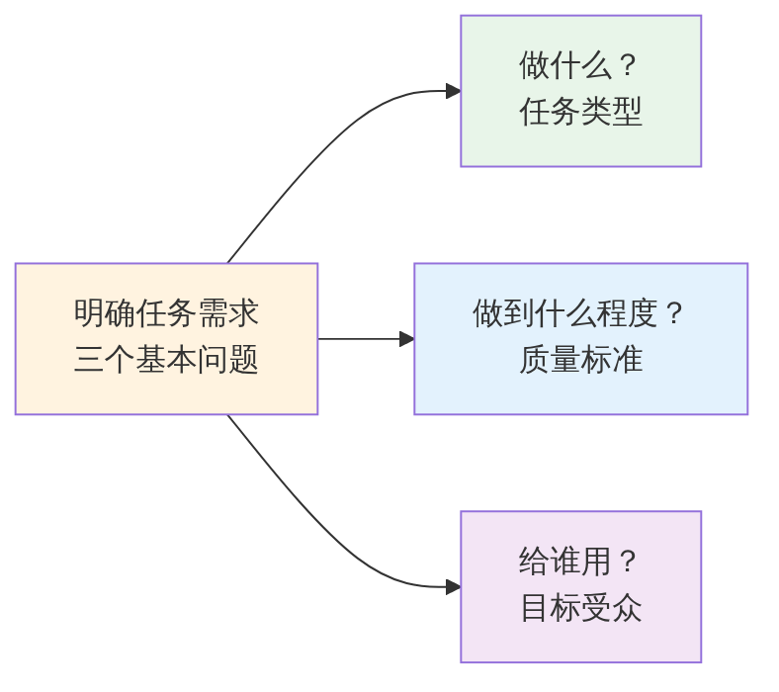
▲ 图3-5 明确任务需求的三个基本问题

1. 做什么——明确任务类型
首先要让AI知道需要完成的是什么类型的任务。常见任务类型包括：撰写文案、查询信息、分析数据、翻译内容、整理资料、设计方案等。
对比示例：
- 不够明确：“帮我处理一下这个。”
- 明确表达：“请帮我将以下会议记录整理成一份结构清晰的会议纪要。”

2. 做到什么程度——明确质量标准
除了任务类型，还需要告诉AI期望的完成程度和标准。例如：
- 字数要求：“200字以内”
- 详细程度：“简要概括”或”详细展开”
- 专业程度：“用通俗语言”或”用专业术语”

3. 给谁用——明确目标受众
同一内容，面向不同的受众时，写法可能完全不同。例如：
- “给部门领导看的周报”和”给新员工看的入职指南”
- “面向专业人士的技术报告”和”面向普通消费者的产品介绍”
明确目标受众，可以帮助AI调整内容的深度、语气和表达方式。

3.2.2 提供背景信息
提供背景信息是提示词设计中常被忽略但极为重要的一步。背景信息帮助AI理解任务发生的场景和语境，从而给出更有针对性的回答。

1. 常见的背景信息类型
需要提供的背景信息通常包括以下几类，各类背景信息的作用见表3-4。
表3-4 常见背景信息类型及其作用
背景信息类型 | 作用 | 示例
身份背景 | 帮助AI理解你的角色定位 | “我是一名市场部实习生”
场景背景 | 帮助AI理解任务发生的环境 | “公司即将参加行业展会”
对象背景 | 帮助AI理解内容的接收者 | “这份方案需要提交给总经理”
约束条件 | 帮助AI理解客观限制 | “预算不超过5000元，时间为两周内”
前置信息 | 帮助AI理解已有基础 | “我们已经确定了活动主题为’智能办公’”

2. 有无背景信息的效果对比
背景信息对AI输出质量的影响如表3-5所示。
表3-5 有无背景信息的输出效果对比
提示词 | 输出效果
“帮我写个活动方案” | 内容泛泛，不贴合实际
“我是某企业市场部实习生，公司计划在下月举办一场50人左右的客户答谢会，预算约10000元，请帮我设计一份活动方案框架，包含活动主题、时间安排、场地建议、流程设计和预算分配” | 内容有针对性，结构完整，贴近实际

3.2.3 指定输出格式
指定输出格式是提高AI输出可用性的重要手段。如果不指定格式，AI通常会按照默认方式输出一段连续文字，用户后续还需要花时间重新整理。明确指定格式后，AI可以直接按照要求组织内容，减少二次加工的工作量。

1. 常见的输出格式类型
在提示词中可以指定的输出格式类型及其适用场景见表3-6。
表3-6 常见输出格式类型及适用场景
格式类型 | 适用场景 | 提示词示例
分点列举 | 要点梳理、建议罗列 | “请以分点列举的方式总结主要结论”
表格形式 | 对比分析、信息整理 | “请以表格形式对比三种方案的优缺点”
标题加正文 | 长篇文案、报告 | “请用大标题和小标题的形式组织内容”
模板格式 | 通知、邮件、公文 | “请按照正式公文格式撰写”
Markdown格式 | 文档编辑、知识整理 | “请使用Markdown格式输出”
编号列表 | 步骤说明、操作流程 | “请以编号列表的形式写出操作步骤”

2. 格式指定的注意事项
（1）格式要求应当在提示词中明确提出，不要假设AI会”自动知道”你需要什么格式。
（2）格式要求与内容要求应当配合，避免出现”用表格展示一首诗”这种不匹配的情况。
（3）如果对格式有多个要求，可以在提示词末尾集中列出，便于AI识别。

3.2.4 分步骤提问
对于复杂任务，一次性提出所有要求可能导致AI遗漏部分内容或输出质量下降。这时，采用分步骤提问的方式效果更好。

1. 分步骤提问的基本逻辑
分步骤提问的核心思路是：将一个大任务拆解为多个小任务，按照逻辑顺序逐步向AI提出，每一步的结果作为下一步的基础。这种方式的工作逻辑如图3-6所示。
▲ 图3-6 分步骤提问的工作逻辑

2. 分步骤提问的示例
以”撰写一份客户答谢会活动方案”为例，分步骤提问的过程如表3-7所示。
表3-7 分步骤提问示例
步骤 | 提示词内容 | 预期输出
第一步 | “请为一场50人规模的客户答谢会设计一个活动方案大纲，包含5—6个主要模块” | 方案大纲框架
第二步 | “请对大纲中的’活动流程’模块进行详细展开，设计一个3小时的具体流程安排” | 详细活动流程
第三步 | “请为活动流程中的开场致辞环节撰写一份3分钟的发言稿” | 开场致辞稿
第四步 | “请检查整个方案的逻辑是否完整，有无遗漏，并提出优化建议” | 优化建议

3. 分步骤提问的适用场景
分步骤提问特别适用于以下类型的任务：
（1）需要生成较长内容的任务，如完整方案、报告、计划书
（2）包含多个模块或环节的复杂任务
（3）需要反复修改优化的创作类任务
（4）需要先确定方向再展开细节的探索类任务
综合以上四个方法，提示词设计的完整框架可以用图3-7来概括。
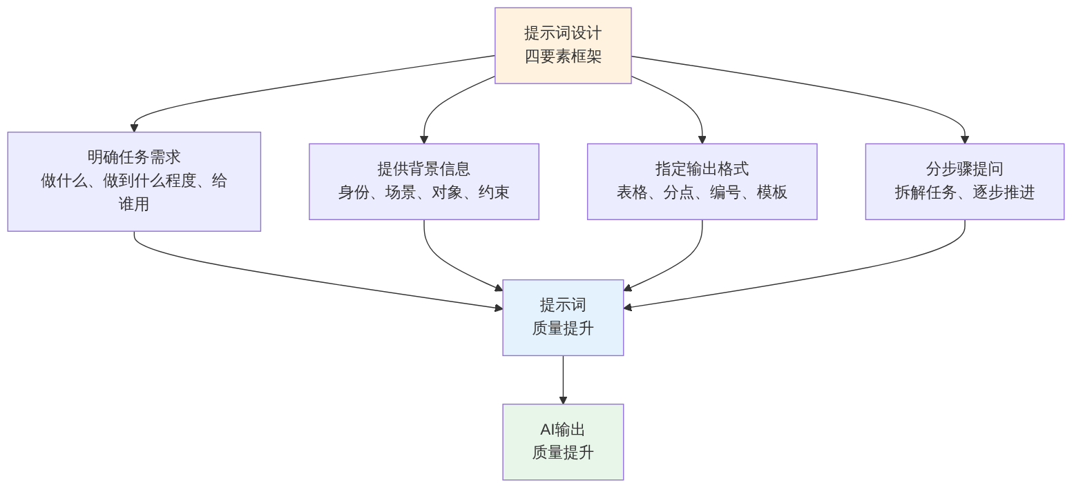
▲ 图3-7 提示词设计四要素框架

【善学勤思】
- 提示词设计的四要素方法分别是什么？请用自己的话概括每个要素的核心作用。
- 请为以下任务设计一个包含四要素的完整提示词：“你需要为部门的新产品上市活动撰写一份200字左右的社交媒体宣传推文。”设计完成后，在AI平台上实际测试，并评价输出效果。
- 在什么情况下，分步骤提问比一次性提问效果更好？请举一个具体的例子说明。

任务3.3 运用常用提示词模板
本任务帮助学习者掌握四类常用提示词模板：信息查询类、文案撰写类、分析建议类和结构化输出类。通过学习和使用模板，可以快速提升提示词设计效率，减少反复试错的时间成本。

3.3.1 信息查询类模板
信息查询是职场中使用AI最频繁的场景之一。一个好的信息查询提示词，应当明确查询对象、查询范围和输出要求。

1. 基本模板结构
信息查询类提示词的基本模板结构如图3-8所示。
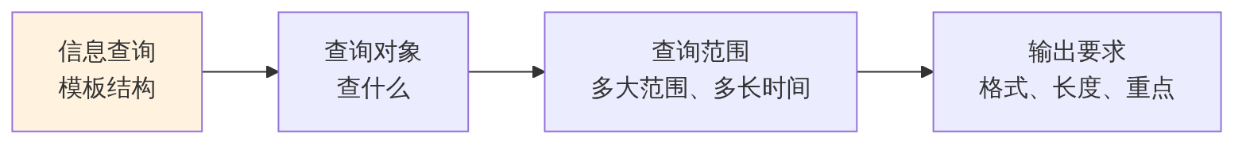
▲ 图3-8 信息查询类提示词模板结构

2. 模板示例
信息查询类提示词的常见模板及示例见表3-8。
表3-8 信息查询类提示词模板
查询类型 | 模板 | 示例
概念解释 | “请用通俗易懂的语言解释【概念名称】，字数控制在【字数】以内” | “请用通俗易懂的语言解释什么是数字化转型，字数控制在200字以内”
政策查询 | “请简要介绍【政策名称】的主要内容和核心要点，以分点形式列出” | “请简要介绍《生成式人工智能服务管理暂行办法》的主要内容，以分点形式列出”
行业概述 | “请概述【行业名称】近【时间段】的发展现状和主要趋势，重点关注【方向】” | “请概述国内新能源汽车行业近一年的发展现状，重点关注市场份额变化”
知识梳理 | “请帮我梳理【主题】的知识框架，以思维导图式的层级结构呈现” | “请帮我梳理项目管理的知识框架，以层级结构呈现核心概念”

3.3.2 文案撰写类模板
文案撰写是AI辅助工作中应用最广泛的场景。不同类型的文案有不同的写作要求，提示词模板需要针对不同文案类型进行适配。

1. 基本模板结构
文案撰写类提示词通常包含五个要素：文案类型、主题内容、目标受众、风格语气和格式要求。

2. 模板示例
文案撰写类提示词的常见模板及示例见表3-9。
表3-9 文案撰写类提示词模板
文案类型 | 模板 | 示例
工作邮件 | “请帮我撰写一封【目的】的工作邮件，收件人为【对象】，语气【风格】，控制在【字数】以内” | “请帮我撰写一封感谢客户参加产品发布会的工作邮件，收件人为合作方负责人，语气正式礼貌，控制在200字以内”
通知公告 | “请撰写一份关于【事项】的通知，包含【要素列表】，格式规范，语言正式简洁” | “请撰写一份关于端午节放假安排的通知，包含放假时间、调休安排和注意事项”
宣传推文 | “请为【产品/活动】撰写一段【字数】的社交媒体宣传推文，目标受众为【人群】，风格【特点】” | “请为公司新上线的智能办公系统撰写一段150字的宣传推文，目标受众为企业管理者，风格专业有吸引力”
工作总结 | “请以【身份】的角度，撰写一份【时间段】的工作总结，重点包含【内容要点】” | “请以市场部助理的角度，撰写一份本月工作总结，重点包含活动执行、数据分析和下月计划”

3.3.3 分析建议类模板
在工作中，经常需要AI帮助分析问题、比较方案或提供建议。分析建议类提示词的关键在于明确分析对象、分析维度和期望的输出形式。

1. 模板示例
分析建议类提示词的常见模板及示例见表3-10。
表3-10 分析建议类提示词模板
分析类型 | 模板 | 示例
方案比较 | “请从【维度1】【维度2】【维度3】三个维度，对比分析【方案A】和【方案B】的优缺点，以表格形式呈现” | “请从成本、效果和实施难度三个维度，对比线上推广和线下推广两种方案的优缺点”
问题分析 | “【问题描述】，请从【角度1】【角度2】等角度分析可能的原因，并提出改进建议” | “公司上个月客户投诉量增加了30%，请从产品质量、服务流程和沟通方式三个角度分析原因”
可行性评估 | “请对以下方案进行可行性评估：【方案内容】。评估维度包括【维度列表】” | “请对在校园内开设二手书交换平台的创业想法进行可行性评估，从市场需求、运营成本和竞争对手三个维度分析”
风险分析 | “请分析【项目/计划】可能存在的风险，并针对每项风险提出应对措施” | “请分析举办线下200人规模客户答谢会可能存在的风险”

3.3.4 结构化输出类模板
结构化输出类提示词用于让AI按照特定的格式和结构生成内容，常用于需要直接复制使用或进一步加工的场景。

1. 模板示例
结构化输出类提示词的常见模板及示例见表3-11。
表3-11 结构化输出类提示词模板
输出类型 | 模板 | 示例
表格输出 | “请以表格形式整理以下信息：【信息描述】。表格列包含：【列名1】【列名2】【列名3】” | “请以表格形式整理国产主流AI平台的信息，列包含：平台名称、开发机构、主要特点”
大纲输出 | “请为【主题】生成一份层级清晰的大纲，包含【层级数】级标题” | “请为’AI在职场中的应用’这个演讲主题生成一份三级大纲”
清单输出 | “请生成一份关于【事项】的检查清单，每项包含【内容要求】” | “请生成一份会议筹备检查清单，每项包含任务名称、负责人和完成时间”
流程输出 | “请以编号步骤的形式，写出【任务】的操作流程” | “请以编号步骤的形式，写出使用AI平台上传文件并进行文档摘要的操作流程”
四类提示词模板之间的关系和适用场景如图3-9所示。
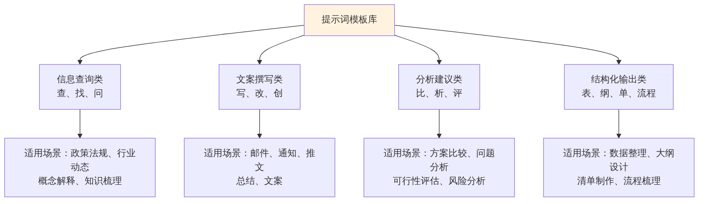
▲ 图3-9 四类提示词模板及适用场景

【善学勤思】
- 请从四类提示词模板中各选择一个模板，结合你当前学习或工作中的实际需求，设计四个完整的提示词，并在AI平台上测试其效果。
- 你认为提示词模板的价值在于”直接套用”还是”灵活参考”？请结合你的使用体验说明理由。

任务3.4 优化对话效果
本任务帮助学习者掌握在获取AI初次输出之后，如何通过追问、调整和验证来进一步优化对话效果，使AI的输出更加精准、可用。

3.4.1 追问与补充要求

1. 追问的意义
很少有提示词能在第一次就获得完美的输出。在大多数情况下，初次输出的结果需要通过追问来进一步完善。追问是提示词设计能力的重要延伸，也是多轮对话中最常用的操作。

2. 常用追问策略
常用的追问策略及示例见表3-12。
表3-12 常用追问策略及示例
追问策略 | 适用情况 | 示例
补充遗漏 | AI遗漏了某部分内容 | “你的回答没有涉及风险分析，请补充”
深化展开 | 某部分不够详细 | “请对第三点进行详细展开”
调整风格 | 语气或风格不合适 | “请将语气调整为更正式的商务风格”
精简压缩 | 内容过长 | “请将以上内容精简到100字以内”
更换角度 | 需要多角度分析 | “请再从消费者角度重新分析”
格式转换 | 需要不同的呈现方式 | “请将以上内容转换为表格形式”

3.4.2 调整与重新生成

1. 调整提示词重新提问
当追问无法有效改善输出质量时，可能需要回到源头，重新设计提示词。提示词调整的常见方向如图3-10所示。
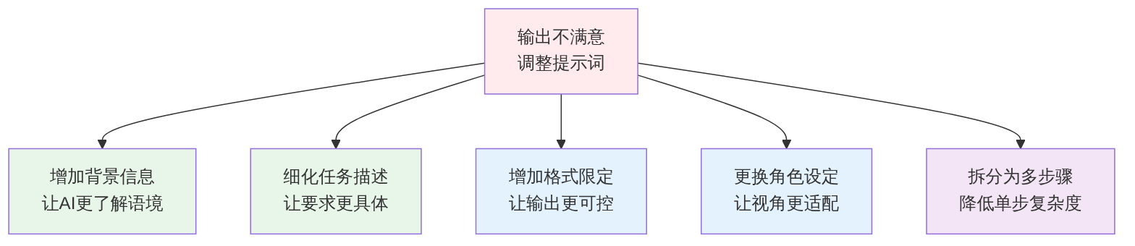
▲ 图3-10 提示词调整的常见方向

2. 使用”重新生成”功能
大多数AI平台提供了”重新生成”按钮，用户可以在不修改提示词的情况下，让AI重新生成一次回答。由于生成式AI具有一定的随机性，同一提示词的不同生成结果可能存在差异。建议在重新生成后，比较多次结果，择优使用。

3.4.3 结果验证与判断

1. 为什么需要验证
在项目1中我们已经学习了AI幻觉现象。这意味着，AI的输出不能直接等同于”正确答案”，使用前必须进行验证。

2. 验证的主要方法
AI输出结果的验证方法见表3-13。
表3-13 AI输出结果的验证方法
验证方法 | 说明 | 适用场景
常识判断 | 根据自身知识和经验判断内容是否合理 | 所有场景的初步筛查
官方渠道核实 | 通过官方网站、权威文件核实关键数据和事实 | 政策法规、统计数据、重要事实
交叉验证 | 用另一个AI平台或信息源验证同一信息 | 关键数据和有争议的信息
逻辑检查 | 检查AI输出的逻辑是否连贯、前后是否一致 | 分析报告、方案建议
专业咨询 | 就专业性较强的内容向专业人士确认 | 法律、财务、技术等专业领域
结果验证的完整流程如图3-11所示。
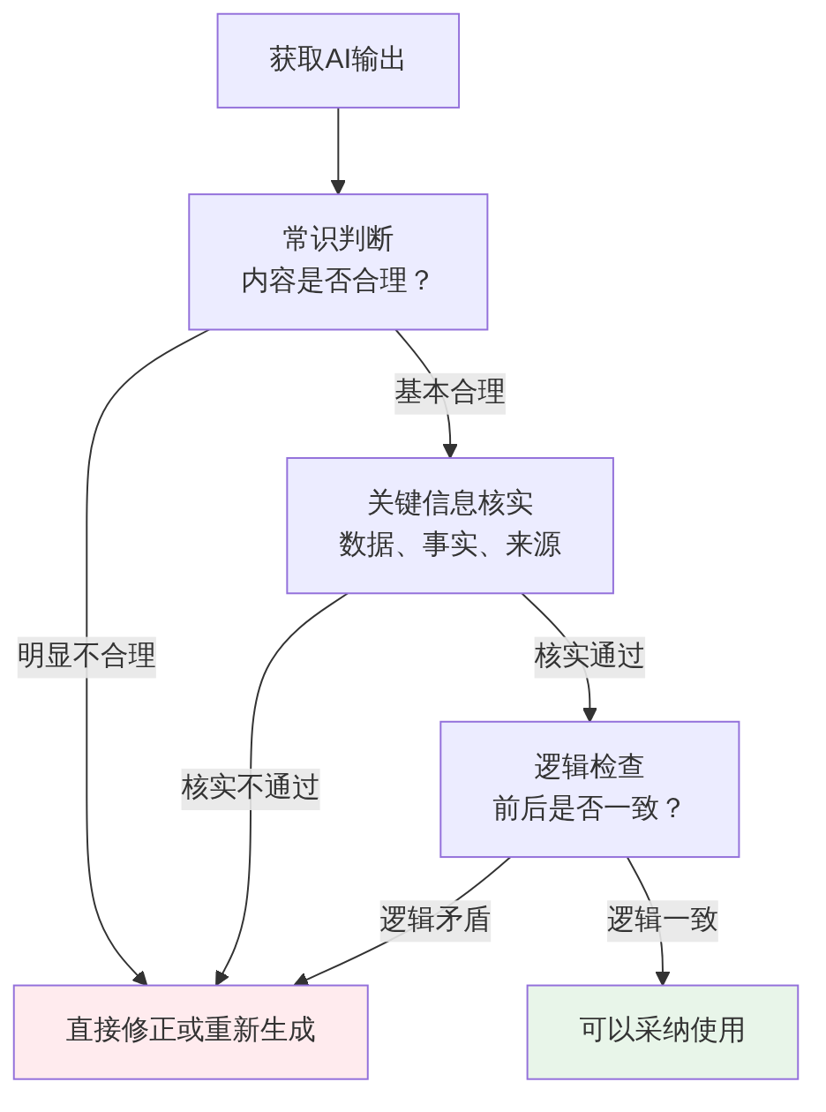
▲ 图3-11 AI输出结果验证流程

【善学勤思】
- 当AI的初次输出不够理想时，你认为应该优先尝试”追问优化”还是”重新设计提示词”？请分别说明这两种方式各自适合的情况。
- 请举一个你在使用AI时遇到过的”输出看似正确但实际存在问题”的例子（如果没有实际经历，可以设想一个合理的场景），并说明你会用什么方法来验证和纠正。

任务3.5 构建个人提示词模板库与结构化输出方案（综合实训）
本任务是项目3的综合实训环节。学习者将运用前序任务所学的提示词设计方法和模板，进一步学习角色设定、分步推理提示和结构化输出控制等进阶技巧，并在此基础上建立个人提示词模板库，形成可复用的AI使用资源。

3.5.1 角色设定与场景构建

1. 什么是角色设定
角色设定（Role Setting）是指在提示词开头为AI指定一个特定的身份或角色，使AI按照该角色的知识体系、表达方式和思维习惯来回应用户的需求。
角色设定的作用如图3-12所示。
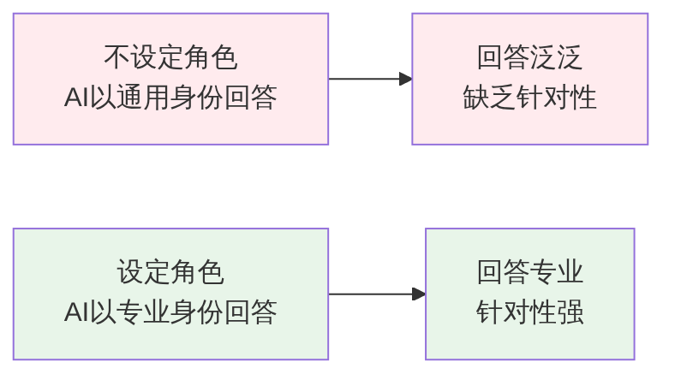
▲ 图3-12 角色设定的作用对比

2. 常见角色设定示例
角色设定的常用方式及效果见表3-14。
表3-14 常见角色设定及效果
角色设定 | 适用场景 | 效果
“你是一位资深的人力资源专家” | 岗位分析、面试设计 | AI回答更具HR专业视角
“你是一位经验丰富的文案策划师” | 文案撰写、创意构思 | AI文案更有创意和营销感
“你是一位严谨的财务分析师” | 数据解读、成本分析 | AI分析更注重数据准确性
“你是一位耐心的职场导师” | 职业指导、新人辅导 | AI回答更温和、有引导性
“你是一位项目管理专家” | 计划制定、进度管理 | AI方案更注重可执行性

3. 场景构建的方法
角色设定通常需要与场景构建配合使用，形成完整的”角色+场景”提示词结构。
示例：
“你是一位拥有10年经验的市场营销顾问，现在一家初创企业向你咨询。这家企业主要销售健康食品，目标客户为25—40岁的都市白领，月推广预算约5000元。请为他们制定一份为期一个月的社交媒体推广方案。”

3.5.2 分步推理提示

1. 什么是分步推理提示
分步推理提示（也称”思维链提示”）是一种引导AI展示推理过程的提示词技巧。它通过要求AI”先分析、再推理、最后给出结论”的方式，使AI的输出更加有逻辑、更可追溯。

2. 分步推理提示的常用表达
在提示词中引导AI进行分步推理的常用表达见表3-15。
表3-15 分步推理提示的常用表达
表达方式 | 示例
要求展示推理过程 | “请先分析问题背景，再逐步推理，最后给出结论”
要求分步骤回答 | “请按照以下步骤回答：第一步分析现状，第二步找出原因，第三步提出建议”
要求先列出依据 | “请先列出你的判断依据，然后给出最终建议”
要求对比后选择 | “请先分别分析每个选项的优缺点，然后说明你推荐的选项及理由”

3. 分步推理提示的效果
分步推理提示与直接提问的效果差异如图3-13所示。
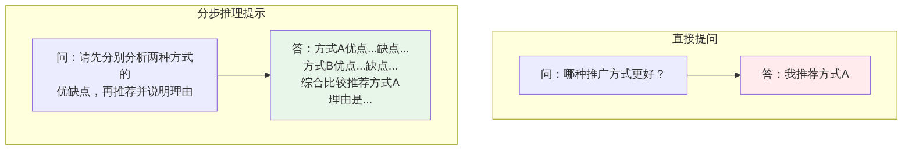
▲ 图3-13 分步推理提示与直接提问的效果对比

3.5.3 结构化输出控制

1. 什么是结构化输出
结构化输出是指让AI按照预先指定的格式和结构生成内容，使输出结果可以直接复制使用或导入其他工具进行处理。

2. 常见的结构化输出格式
常见的结构化输出格式及其提示词示例见表3-16。
表3-16 结构化输出格式及提示词示例
输出格式 | 特点 | 提示词示例
Markdown格式 | 支持标题、列表、加粗等排版 | “请使用Markdown格式输出，包含二级标题和编号列表”
表格格式 | 便于信息对比和整理 | “请以Markdown表格形式输出，列包含：项目、优点、缺点、评分”
JSON格式 | 便于程序处理 | “请以JSON格式输出，字段包含name、description、score”
编号清单 | 便于执行跟踪 | “请以编号清单形式输出，每项包含任务名称和完成标准”
分段落输出 | 便于长文编辑 | “请分为引言、正文、结语三个段落输出”

3. 结构化输出的应用场景
结构化输出在以下场景中特别有用：
（1）需要将AI输出直接用于文档编辑的场景
（2）需要将AI输出导入表格或数据库的场景
（3）需要与他人共享和协作使用的场景
（4）需要反复使用相同格式的标准化场景

3.5.4 建立个人提示词模板库

1. 为什么要建立模板库
在实际工作中，很多任务是反复出现的：每周要写工作总结、每月要做数据汇报、经常需要回复客户邮件。如果每次都从零开始设计提示词，效率会很低。
建立个人提示词模板库，可以将经过验证的高质量提示词保存下来，在遇到类似任务时直接调用或稍作修改即可使用。

2. 模板库的建立方法
个人提示词模板库的建立步骤如图3-14所示。
▲ 图3-14 个人提示词模板库建立步骤

3. 模板库的组织方式
建议按照任务类型对模板进行分类管理。个人提示词模板库的参考格式见表3-17。
表3-17 个人提示词模板库参考格式
模板编号 | 模板类别 | 模板名称 | 提示词内容 | 适用场景 | 测试效果 | 最后更新
001 | 文案撰写 | 工作周报模板 | “请以市场部助理的身份…” | 每周工作总结 | 效果好 | 2026.06
002 | 信息查询 | 政策查询模板 | “请简要介绍【】的主要内容…” | 查询政策法规 | 效果好 | 2026.06
003 | 分析建议 | 方案对比模板 | “请从【】【】【】三个维度…” | 方案比较分析 | 效果较好 | 2026.06
004 | 结构化输出 | 表格整理模板 | “请以表格形式整理…” | 信息汇总整理 | 效果好 | 2026.06

4. 模板库的维护与更新
提示词模板不是一成不变的。随着AI平台的更新和工作需求的变化，模板库需要定期维护和更新。建议：
（1）每月回顾一次模板库，淘汰效果不佳的模板
（2）遇到新任务类型时，及时补充新模板
（3）关注AI平台的功能更新，利用新功能优化已有模板
（4）与同事交流分享，互相借鉴优质模板

【善学勤思】
- 角色设定在什么类型的任务中效果最明显？请结合你的实际体验或设想的场景，给出一个使用角色设定前后输出效果差异明显的例子。
- 请为自己的学习或工作场景，建立一个包含至少四个模板的个人提示词模板库，每个模板需包含模板名称、提示词内容和适用场景说明。
- 在项目3的学习过程中，你最大的收获是什么？你认为提示词设计能力对你未来的学习和工作会产生哪些具体帮助？

【项目总结】
本项目围绕”提示词设计与高效对话”这一主题，从概念理解、设计方法、模板运用、效果优化到进阶技巧和模板库建设，系统地帮助学习者掌握了与AI高效对话的核心技能。
通过任务3.1的学习，学习者理解了提示词的含义和重要性，认识到提示词质量与AI输出质量之间的密切关系，掌握了优质提示词的基本特征。
通过任务3.2的学习，学习者掌握了提示词设计的四要素方法——明确任务需求、提供背景信息、指定输出格式和分步骤提问，形成了系统的提示词设计思维框架。
通过任务3.3的学习，学习者掌握了信息查询、文案撰写、分析建议和结构化输出四类常用提示词模板，具备了快速设计常见场景提示词的能力。
通过任务3.4的学习，学习者掌握了追问优化、提示词调整和结果验证的方法，能够在AI初次输出不理想时有效改善对话效果。
通过任务3.5的综合实训，学习者学习了角色设定、分步推理提示和结构化输出控制等进阶技巧，并完成了个人提示词模板库的初步建设。
提示词设计能力是使用生成式AI最核心的技能之一。它不仅决定了AI工具的使用效率，更体现了使用者的需求表达能力、逻辑思维能力和问题拆解能力。在后续项目的学习中，学习者将在信息查询、文案写作、数据整理、汇报展示、方案策划等更多具体场景中，持续运用和提升提示词设计能力。

项目3知识点图谱
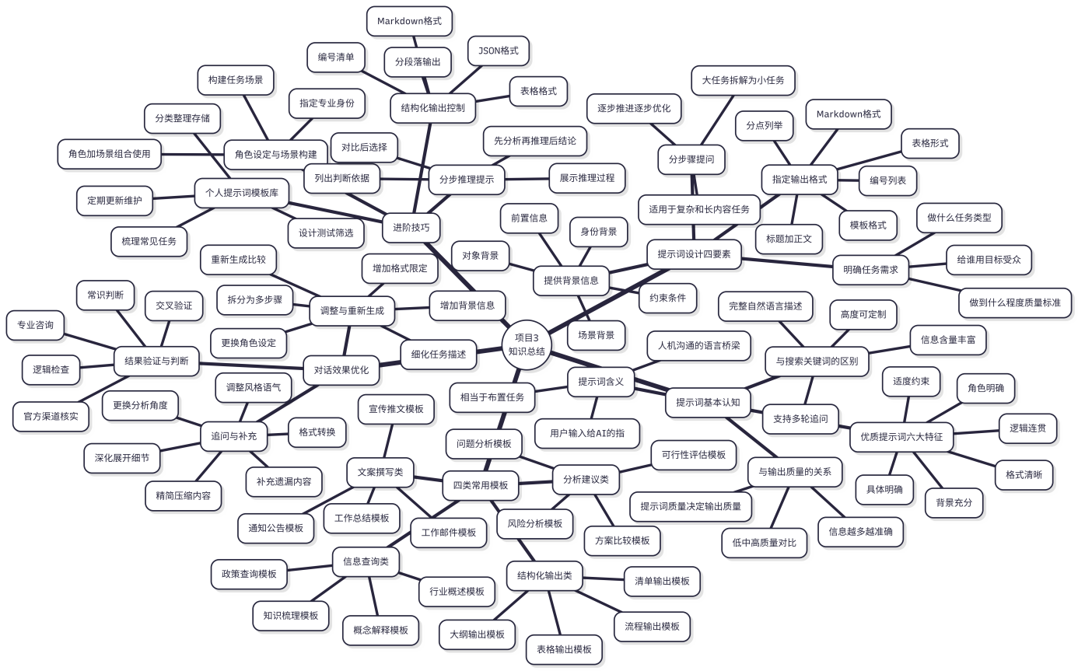

【实践报告】
本项目实践报告采用通用基础模板，重点记录任务3.5综合实训的操作过程。请参照”表3-18 项目3实践报告”（通用基础模板）和”表3-19 任务3.5综合实训记录表”（综合实训专项模板）填写。

【创新拓展】

提示词工程：从”会提问”到”系统化设计”
本项目中，我们学习了提示词设计的基础方法、常用模板和进阶技巧。实际上，随着生成式AI应用的深入，“提示词设计”正在发展为一个更加系统化的领域——提示词工程（Prompt Engineering）。
提示词工程是指通过系统的方法论来设计、优化和管理提示词，以最大化AI输出的质量和可控性。它不仅关注单条提示词的写法，还关注整个人机交互流程的设计。
提示词工程与本项目所学内容的关系如图3-15所示。
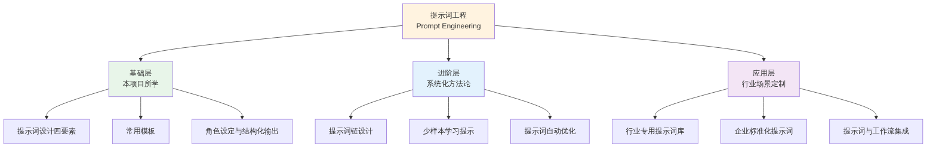
▲ 图3-15 提示词工程的能力层次
在提示词工程的进阶层面，有几个值得关注的方向。
第一，提示词链设计。 将多个提示词按照逻辑顺序串联起来，形成一个完整的工作流。例如，先用一个提示词生成大纲，再用一系列提示词逐章生成内容，最后用一个提示词进行整体审校。
第二，少样本学习提示。 在提示词中提供几个”示例”，让AI学习输出模式后，按照同样的模式完成新任务。这种方式在需要统一格式的批量任务中特别有效。
第三，提示词与工作流的集成。 在企业级AI应用中，提示词不再是单独使用的，而是嵌入到自动化工作流中，与数据处理、文档生成、审批流程等环节打通。
对于学习者来说，掌握本项目所学的基础方法已经足够应对日常工作场景。但如果希望在AI应用领域进一步深耕，提示词工程将是一个值得持续关注和学习的方向。

【综合测评】

能力测评
一、单项选择题
- 提示词（Prompt）的本质是（ ）。
- A. AI平台的内部代码指令
- B. 用户输入给AI的需求描述或任务指令
- C. AI自动生成的对话内容
- D. 搜索引擎的关键词
- 以下哪个提示词最有可能获得高质量的输出（ ）。
- A. “写个方案”
- B. “帮我写一份活动方案”
- C. “请以市场部助理的身份，为50人规模的客户答谢会设计一份包含主题、流程、预算的活动方案”
- D. “活动方案，详细一点”
- 在提示词设计的四要素中，“提供背景信息”的主要作用是（ ）。
- A. 增加提示词的字数
- B. 帮助AI理解任务发生的场景和语境
- C. 让AI回答得更快
- D. 限制AI的回答范围
- 以下哪种情况最适合使用”分步骤提问”（ ）。
- A. 查询一个简单的概念定义
- B. 撰写一篇包含多个模块的完整策划方案
- C. 让AI翻译一句话
- D. 查看今天的天气
- 在AI给出回答后，以下哪种验证方法最适合用于核实政策法规类信息（ ）。
- A. 常识判断
- B. 通过官方网站查阅原文进行核实
- C. 让AI重新生成一次
- D. 询问身边的同事
二、判断题
- 提示词越短越好，因为简洁的表达更容易让AI理解。（ ）
- 角色设定可以帮助AI从特定的专业视角来回答问题。（ ）
- 如果AI的第一次输出不满意，只能通过修改提示词来改善，不能通过追问。（ ）
- 个人提示词模板库建好之后就不需要更新了。（ ）
- 分步推理提示可以让AI展示分析过程，有助于用户判断其推理是否合理。（ ）
三、简答题
- 请说明提示词设计的四要素方法分别是什么，并各用一句话概括其核心作用。
- 请解释什么是”角色设定”，并举例说明在什么场景下使用角色设定可以显著提升AI的输出质量。
- 在使用AI辅助工作后，为什么需要对AI的输出结果进行验证？请列举三种常用的验证方法。
四、情境应用题
- 你是某公司人力资源部的实习生，主管交给你以下任务：
- （1）为公司即将举办的校园招聘会撰写一份300字左右的招聘海报文案
（2）将公司提供的五个岗位信息整理成一张对比表格
（3）为面试官准备一份包含10个常见面试问题的清单
- 请回答以下问题：
- （1）请为任务（1）设计一个包含四要素的完整提示词。（4分）
- （2）请为任务（2）设计一个结构化输出类提示词，明确指定输出的表格格式。（3分）
- （3）如果任务（3）的AI输出中包含了一些你不确定是否合适的面试问题，你会如何验证和处理？（3分）

素质测评
- 有人认为”提示词设计就是学会讨好AI，没什么真本事”。你是否同意这个观点？请结合本项目学习内容，说明提示词设计能力与职业能力之间的关系。
- 在使用AI辅助完成工作时，小明发现AI生成了一段数据分析内容，里面引用了一个具体的行业报告数据，但小明找不到这个报告的原始出处。小明应该怎么处理？请分析这种情况可能属于什么现象，并给出正确的应对方法。
- 提示词设计能力的提升，是否也在帮助你提升”向人类清晰表达需求”的能力？请结合你在项目3学习中的体验，谈谈你的感受。

